Những cuốn sách viết về biển đảo Việt Nam hay nên đọc
Hưởng ứng “Ngày sách Việt Nam” Cô giới thiệu với các bạn nhỏ của Trường Tiểu học Giang biên những cuốn sách hay của các tác giả viết về biển đảo Việt Nam. Các con biết không biển đảo Việt Nam đang là vấn đề sôi sục mà hàng chục triệu đồng bào Việt Nam hướng đến. Góp phần vào công cuộc dựng nước và giữ nước của cha ông để lại, những cuốn sách viết về biển đảo Việt Nam sau đây là những viên gạch minh chứng cho chủ quyền không thể bàn cải của dân tộc Việt Nam đối với những vùng biển đảo xa xôi và thể hiện ý chí tiếp nối truyền thống dựng nước và giữ nước của dân tộc.

Tổ Chức Và Hoạt Động Bảo Vệ Biển Đảo Việt Nam Dưới Triều Nguyễn 1802 – 1885 – PGS.TS. Đỗ Bang
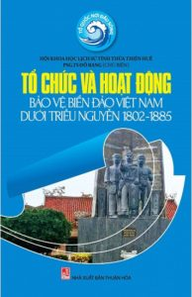

Cuốn sách viết về Biển Đảo Việt Nam này là công trình hoàn thành có giá trị về khoa học để công bố cho nhân dân và cộng đồng quốc tế biết một cách đầy đủ về quá trình khai thác và bảo vệ chủ quyền gian khổ và lâu dài của ông cha để nâng cao ý thức công dân đối với biển đảo thiêng liêng của Tổ quốc, là cơ sở để bảo tồn và phát huy giá trị lịch sử của biển đảo trong tình hình đất nước hiện nay. Đề tài hoàn thành là một đóng góp quan trọng về các nguồn tư liệu biển đảo Việt Nam nói chung và biển đảo dưới Triều Nguyễn nói riêng. Tài liệu “châu bản” và các tài liệu chính sử của nhà Nguyễn là cơ sở khoa học và cơ sở pháp lý để khẳng định chủ quyền biển đảo Việt Nam dưới Triều Nguyễn, nhất là nguồn tài liệu này đã được UNESCO công nhận là di sản ký ức của châu Á – Thái Bình Dương.

Biển, Đảo Chủ Quyền Thiêng Liêng Của Tổ Quốc Việt Nam
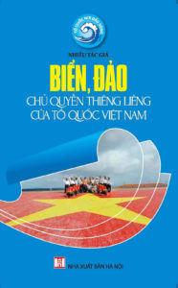

Biển, đảo Việt Nam có một vị trí chiến lược vô cùng quan trọng trong công cuộc bảo vệ Tổ quốc. Biển là sân trước, vùng cửa ngõ của quốc gia; đồng thời là không gian chủ quyền, cương vực lãnh thổ. Các vùng biển, đảo và bờ biển nước ta liên quan trực tiếp tới an ninh – quốc phòng, đó cũng là vùng kinh tế quan trọng, có tính chất quyết định trong chiến lược phát triển của đất nước hiện tại và tương lai. Trong bối cảnh tình hình biển Đông, công tác tuyên truyền về chủ quyền biển đảo Việt Nam là hết sức cấp thiết và lâu dài. Nhận thức được tầm quan trọng đó Nhà sách Thăng Long đã xuất bản bộ sách “Tổ quốc nơi đầu sóng” nhằm góp phẩn không nhỏ vào công tác tuyên truyền, giáo dục biển đảo

Những Vị Thần Bảo Vệ Biển Đảo Và Ngư Dân Việt
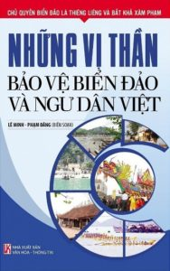
Người Việt từ ngàn xưa đã biết nương tựa và tự nhiên để tồn tại. Cư dân biển đảo cũng vậy, sống trong môi trường nước họ tôn trọng và thiêng hoá tự nhiên thể hiện qua tục thờ cúng, tế lễ các vị thần biển. Cuốn sách viết về biển đảo Việt Nam sẽ giúp bạn hiểu thêm những phong tục của cư dân biển và nguồn gốc, công trạng, địa danh thờ các vị thần biển.

Biển Đảo, Lãnh Thổ Thiêng Liêng Của Người Dân Nước Việt
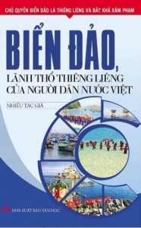
Cuốn sách này tâp hợp những bài viết thể hiện suy nghĩ, cảm nhận của các thế hệ người Việt về biển đảo – một phần lãnh thổ thiêng liêng của tổ quốc nhằm khơi dậy truyền thống yêu nước của cả dân tộc, xác định rõ vai trò, trách nhiệm của mỗi công dân trước vận mệnh của đất nước.

Biển Đảo Tổ Quốc Tôi
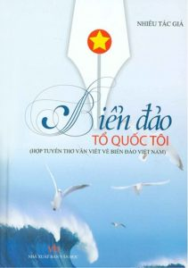

Nét đặc sắc của hợp tuyển này là tính chân thực. Ta gặp ở đây nhiều cảnh ngộ, nhiều tấm lòng yêu thương gắn bó với biển đảo. Có cái nhìn sâu sắc, thâm hậu của ông cha. Có cảm xúc dào dạt ngỡ ngàng cảu người mới nhìn thấy biển đảo lần đầu. Có cả tấm lòng từ xa ngưỡng vọng. Bên cạnh những nhà thơ nhà văn rất nổi tiếng, còn có cả những người mới cầm bút lần đầu. Mỗi người một giọng điệu một cách tiếp cận, góp phần làm phong phú cuốn sách. Đó cũng là sức hấp dẫn đặc biệt của cuốn sách viết về biển đảo Việt Nam này.

Biển, Đảo Máu Thịt Quốc Gia Không Gian Sinh Tồn Của Dân Tộc
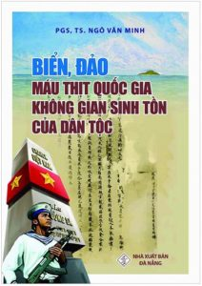

Sách có những đóng góp mới về học thuật, tạo thêm một bằng chứng có sức thuyết phục vào cuộc đấu tranh khẳng định chủ quyển thiêng liêng của tổ quốc ta đối với Hoàng Sa, Trường Sa và với biển Đông, trong bối cảnh ngày càng có nhiều trước tác học thuật về chủ đề này được biên soạn và xuất bản.

Toàn Cảnh Biển Đảo Việt Nam
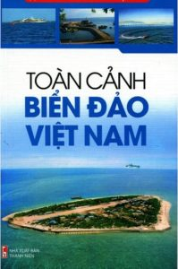
Sinh thời, Chủ tịch Hồ Chí Minh từng nói:” Ngày trước ta chỉ có đêm và rừng. Ngày nay ta có ngày, có trời, có biển. Bờ biển ta dài, tươi đẹp. Ta phải biết giữ gìn lấy nó”. Theo lời dạy của Bác, ngày nay Đảng và Nhà nước ta đã xác định: Công tác tuyên truyền về chủ quyền biển đảo Việt Nam là hết sức cần thiết, cấp thiết và lâu dài. Đó là công cuộc tuyên truyền về lòng yêu nước, về lòng tự hào và trách nhiệm công dân của mỗi người Việt Nam đối với chủ quyền của đất nước mình.

